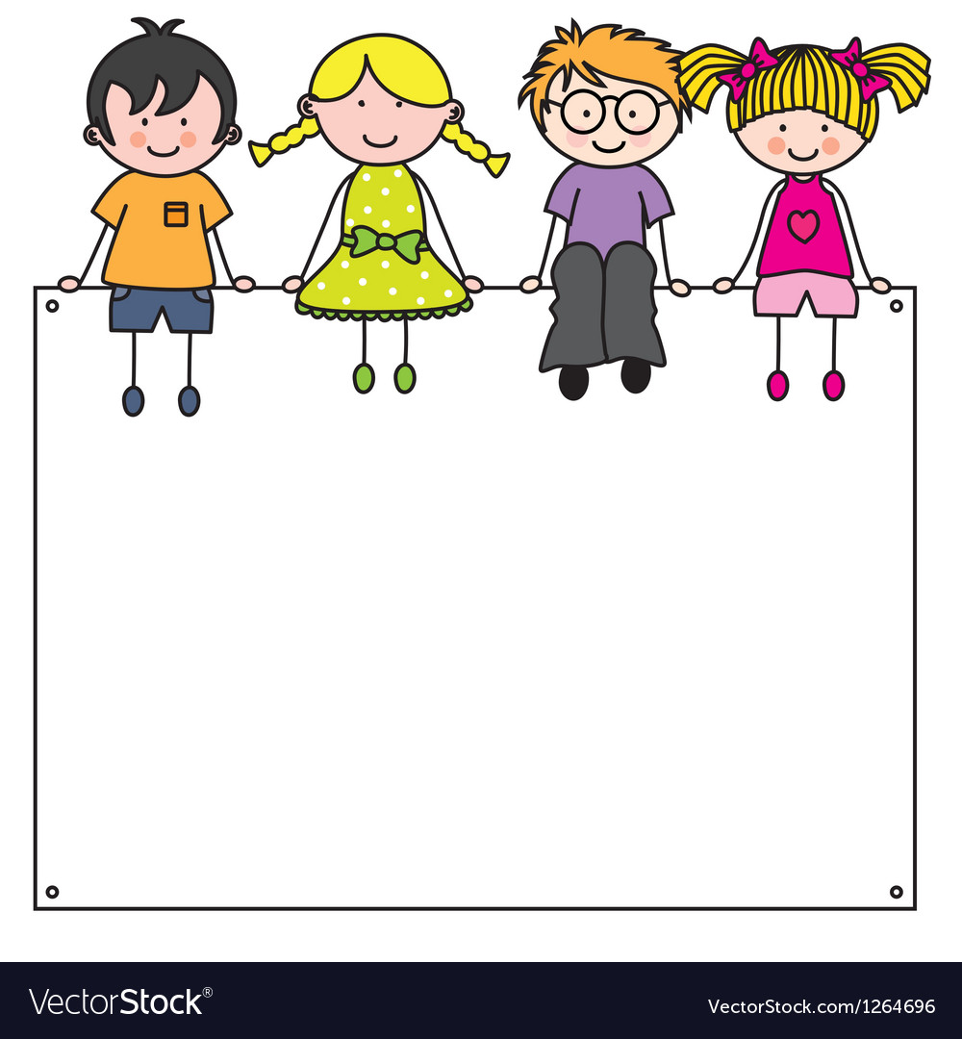

02.06.2020
WITAM WAS KOCHANE DZIECI. JAK ZWYKLE POZDROWIENIA PRZESYŁAJĄ DLA WAS I WASZYCH RODZICÓW PANI MARIOLKA I PANI ULA.WCZORAJ OBCHODZILIŚCIE SWOJE ŚWIĘTO , MAMY NADZIEJĘ , ŻE MIŁO SPĘDZILISCIE TEN DZIEŃ.
DZISIAJ POROZMAWIAMY SOBIE O DZIECIACH Z RÓŻNYCH STRON ŚWIATA. ZAPROŚCIE RODZICÓW DO WSPÓLNEJ ZABAWY.

NA POCZĄTEK ZOBACZCIE FILMIK PRZEDSTAWIAJĄCY DZIECI Z RÓŻNYCH STRON ŚWIATA.
ZWRÓĆCIE UWAGĘ ŻE KAŻDE Z NICH JEST INNE, MA INNY KOLOR SKÓRY, INNY KSZTAŁT OCZU, INNE FRYZURY I UBRANIA.
ZAPEWNIAM WAS JEDNAK ŻE POMIMO TEGO ŻE RÓŻNIĄ SIĘ WYGLĄDEM, WSZYSTKIE KOCHAJĄ SIĘ BAWIĆ Z KOLEGAMI I KOLEŻANKAMI TAK JAK WY.
https://www.youtube.com/watch?v=UP9P0uB2Llw

A TERAZ ZAPRASZAM WAS DO WYKONANIA ZADANIA. JEŻELI NIE MACIE DRUKARKI, NIC NIE SZKODZI. POPATRZCIE NA OBRAZEK I POWIEDZCIE RODZICOM CO LUBIĄ ROBIĆ DZIECI NA OBRAZKACH A NASTĘPNIE NARYSUJCIE TO CO WY LUBICIE ROBIĆ NAJBARDZIEJ.
KOLEJNA ZADANIE PRZEDSTAWIA DZIECI I KRĘTĄ DROGĘ KTÓRA PROWADZI DO ICH ULUBIONYCH ZABAWEK.
ZAPRASZAM DO PRACY!!!

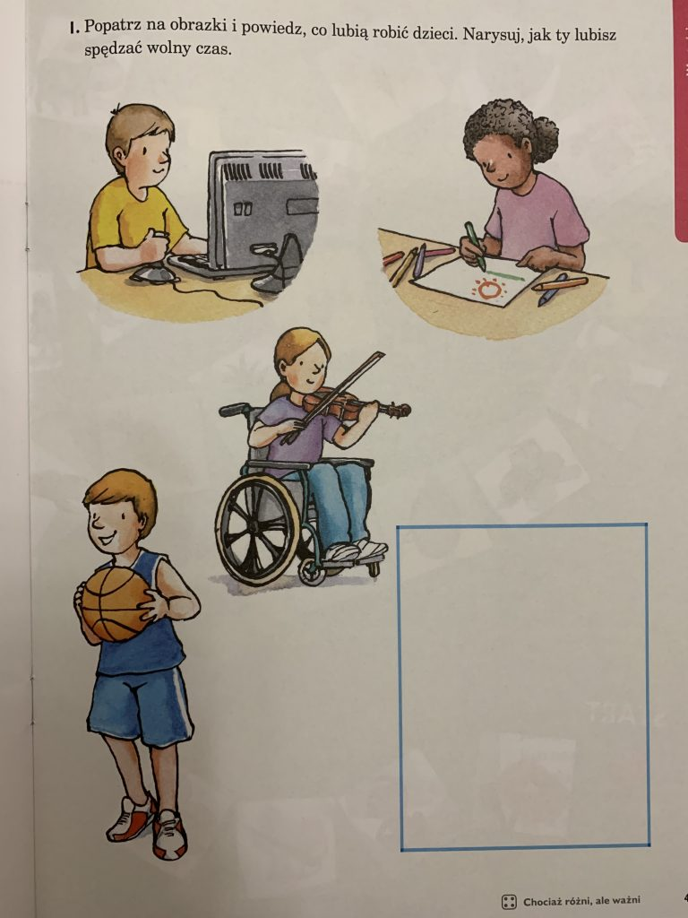

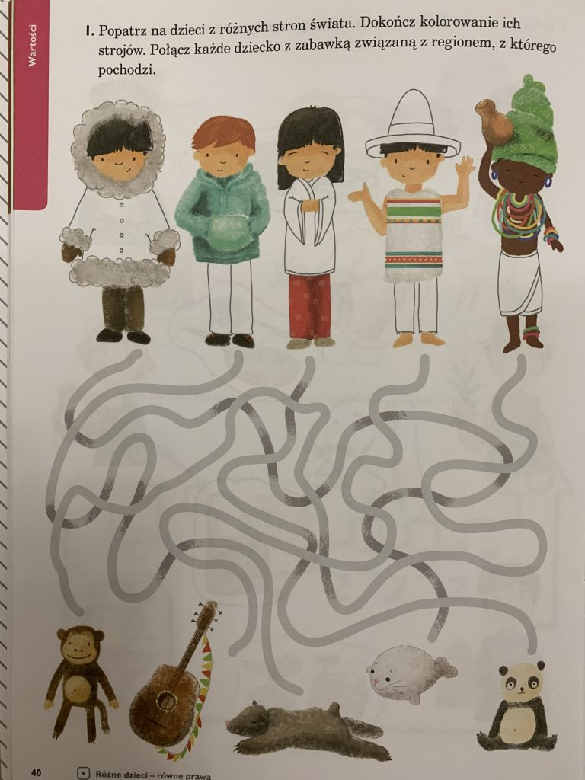

NA KONIEC ZAPRASZAM WAS DO ZABAWY MUZYCZNEJ Z POKAZYWANIEM „RÓŻNE DZIECI SĄ NA ŚWIECIE”. MOŻE NAUCZYCIE SIĘ JEJ NA PAMIĘĆ I RAZEM WSPÓLNIE W PRZEDSZKOLU SOBIE JĄ ZAŚPIEWAMY.
https://www.youtube.com/watch?v=jqhxFNBeriM

W WOLNEJ CHWILI MOŻECIE WYKONAĆ PRZESŁANĄ KARTĘ PRACY

CZEKAMY NA FOTORELACJĘ. ŻYCZYMY MIŁEGO DNIA .DO JUTRA ! PA PA

